Техническое задание
Оглавление

Общие требования
Требования к дизайну интернет-банкинга
Требования к функциональности клиентской части интренет-банкига
Требования к функциональности администраторской части интернет-банкинга
Требования к содержимому клиентской части интернет-банкинга
Требования к содержимому администраторской части интерне-банкинга
Общие требования
Интернет-банкинг разрабатывается с использованием технологий .Net Framework 4, ASP MVC 3. В качестве сервера базы данных используется Microsoft SQL Server 2008. Необходимо написать клиентскую и администраторскую части сайта. Клиентская часть сайта должна быть доступна клиентам банка, которым был предоставлен доступ к услуге интернет-банкиг. Администраторская часть – только администратору банка. Доступ к операциям должен быть интуитивно понятен.
По окончании работ Исполнитель обязан предоставить полностью функционирующий сайт, все необходимые данные для доступа к системе управления сайтом (логин и пароль администратора), документация, а также продемострировать Заказчику функционал интернет-банкинга.
Требования к дизайну сайта
Дизайн интернет-банкига должен быть выполнен в строгих тонах. Какие оттенки необходимо использовать выбирает дизайнер. Использовать стандарт HTML5, CSS3 и язык JavaScript.
Сайт должен корректно отображаться в браузерах IE9+; Mozilla FireFox 15+; Chrome 21+.
Необходимо создать структуру сайта, состоящую из следующих элементов:
- Header (шапка, которая содержит логотип и название банка)
- Footer (копирайты и контактная информация)
- Left Menu (меню для навигации по разделам)
- Content (основная информация выбранного раздела)
Прототип шаблона:
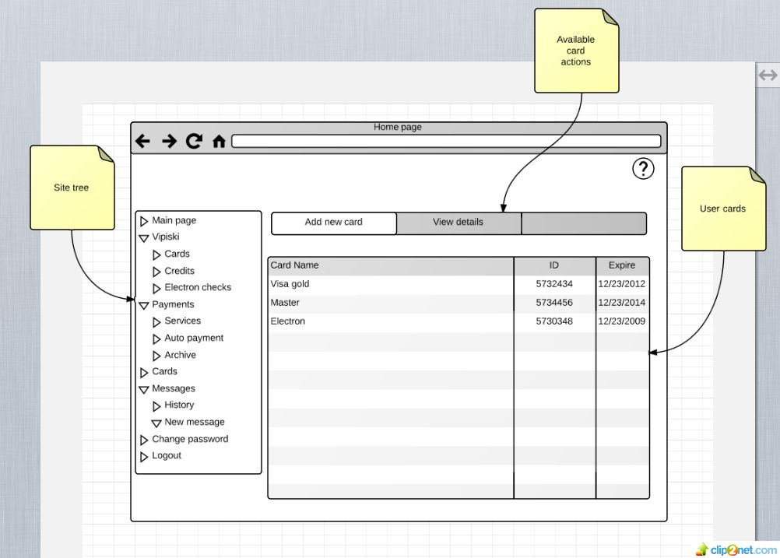

Требования к функциональности клиентской части интернет-банкинга
Доступ к клиентской части интернет-банкига осуществляется путем двухступенчатой авторизации: на первой стадии вводится логин и пароль пользователя; на второй ступени после правильно введенного логина и пароля пользователю необходимо ввести пин-код с определенным номером (карточка с пин-кодами в количестве 40 штук выдается в банке и является уникальной для каждого пользователя). Для обеспечения защиты от перебора пароля или пин-кодов, после трех неудачных попыток ввода пароля или пин-код, вход в систему для пользователя будет заблокирован. Для разблокировки ему необходимо обратится к администратору. После входа клиент попадает на главную страницу интернет-банкинга.
Клиентская часть должна включать в себя следующие страницы:
- Главная страница
- Выписки
- Выписка по карт-счетам
- Выписка по кредитам
- Электронные чеки
- Платежи
- Оплатить услуги
- Автооплата
- Переводы между картами
- Мои карты
- Мои сообщения
- История сообщений
- Написать сообщение
- Сменить пароль
- Выйти из системы
Ссылки, на указанные выше страницы, должны отображаться в главном меню сайта. Внизу страницы толжны быть копирайты и информация для связи с технической поддержкой.

Требования к функциональности администраторской части сайта
Доступ к администраторской части сайта должны иметь пользователи, обладающие соответствующими правами доступа. Для доступа необходимо указать логин и пароль на странице входы в администраторскую часть. Обеспечить защиту путем добавления капчи и проверки по разрешенным IP. Необходимо создать одного предустановленного пользователя с логином admin и разрешенный IP для администратора.
Администраторская часть сайта, должна включать в себя следующие страницы:
- Главная страница
- Список карт-счетов
- Добавление карт-счета
- Редактирование карт-счета
- Удаление-карт-счета
- Добавление денежных средств на карт-счет
- Просмотр истории операций по карт-счету
- Добавление валют в систему.
- Установка курсов валют.
- Ответ на сообщения клиентов. Просмотр сообщений. Создание сообщений.
- Список логов
- Добавление кредита и прекрепление его к карт-счету клиента.
- Создание услуги и прикрепление ее к карт-счету юр. лица.
- Ручная блокировки\разблокировка пользователя.
- Возможность восстановления пин-кодов пользователя

Требования к содержимому клиентской части интернет-банкинга
- Главная страница
На главной странице отображаются краткое описание новостей. Кол-во новостей равно 5. Реализовать возможность перехода на подробное описание новости.

- Выписка по карт-счетам
На данной странице реализовать возможность фильтрации выписки. Обязательное наличие возможности выбора следующих временных промежутков: за последнюю неделю, за последний месяц и за период. При выборе “за период” пользователь сам устанавливает даты “c” и “по”. Выбор даты реализовать в виде календаря. Также должна быть фильтрация по картам. Карты описываются как название, которое задал пользователь, частичный номер карты (например 6409#########4928), валюта карты и тип. Пользователь может выбрать несколько карт из списка. После нажатия кнопки “Получить выписку” клиенту отображается список платежей и поступлений денежных средств на карту (карты). В данном списке также присутствую платежи по кредитам и кредитные поступления. Реализовать возможность постраничной навигации по полученным результатам.
Каждая запись содержит дату выполнения операции, статус, сумму (наличие знака – (минус) означает, что платеж был выполнен со счета клиента, число без знака – поступление денежных средств на счет клиента) и описание операции. Каждая операция имеет уникальное описание. Описание операции состоит из неизменяемой части + конкретная информация по платежу.
Реализовать возможность просмотра детальной информации по операции. В детальном описании обязательно должна присутствовать следующая информация:
- Дата выполнения операции (например 16.09.2012)
- Время выполнения операции (например 00:01:27)
- Описание операции
- Референс (счет получателя)
- Сумма
- Комиссия
- Итого (Сумма + Комиссия)

- Выписка по кредитам
Данные раздел содержит информацию по кредитам, которые получил клиент. Непосредственно заявки на кредиты клиент оформляет в отделении банка. Кредит зачисляется на карт-счет клиента. Реализовать возможность просмотра списка кредитов, которые получил клиент, а также список платежей по кредитам. Информация и фильтрация такая же как и в разделе “выписка по карт-счетам”.

- Электронные чеки
Данная страница содержит возможность получения электронных чеков. Фильтрация по дню. Выбор дня осуществляется с помощь календаря. Для каждого чека можно получить детальную информацию, которая обязательно содержит дату платежа, сумму платежа, комиссию, номер карты с которой произошел платеж, номер чека и человекочитаемое описание платежа.

- Оплата услуг

- Автооплата
На данной странице отображается список настроенных пользователем автооплат. Клиент может отключить автооплату назначенную им ранее. Каждая автооплата содержит дату ею выполнения. У автооплаты может быть несколько дат (например 01.01.2012 и 15.01.2012). Сумма автоплаты отображается рядом с каждой записью.
Реализовать возможность создания автооплаты. Список платежей для создания автооплаты такой же как в разделе “Оплата услуг”. При создании автооплаты указывается услуга (если требуется то и сумма) и периодичность.

- Мои карты
В данном разделе отображается информация по картам, которые зарегистрированы в системе на учетную запись пользователя. Обязательное наличие номера, валюты, баланса карты, типа и даты истечения срока действия. В данном разделе клиент выбирает карту, с которой будет производиться оплата услуг.

- Переводы между картами
Реализовать возможность перевода денежный средств на карт-счет другого клиента банка. Указывается сумма и счет получателя. Реализовать автоподстановку счетов на которые ранее были переводы от данного пользователя.

- История сообщений
Данный раздел содержит краткое описание созданных переписок в виде тем, отделов и даты обновления. Сортировка по дате обновления. Наличие постраничной навигации. При выборе конкретной переписке отображается список сообщений клиента и администратора, а также возможность добавления сообщения в выбранную переписку.

- Написать сообщение
Создание переписки с администратором. При создании указывается отдел, тема и сообщение. Для выбора темы создать возможность выбора из шаблона (например потерял пластиковую карточку, отмените платеж и т. д.). Список шаблонов редактируется администратором.

- Смена пароля
В данном разделе клиент может сменить пароль для доступа к интернет-банкингу. Пользователь вводит старый пароль и два раза новый. Реализовать защиту от подбора пароля.

- Выход из системы
При переходе по данной ссылке клиент покидает систему и попадает на страницу ввода логина и пароля.

